Gebel_1_v9_mini. Модуль сопряжения 4х проводных видеодомофонов с координатными домофонными системами.

Модуль сопряжения GEBEL-1 осуществляет подключение любого современного 4х проводного стандарта видеодомофона производителей YURCOM, TANTOS, SLINEX, FALCON EYE, KENWEI, и др. к координатной домофонной системе - VIZIT Eltis Cyfral Метаком и др.

Преимуществом модуля сопряжения является:
- простое подключение,1) минимальные габаритные размеры 50х50х20мм, 2) надежная работа, 3) отсутствие механических регуляторов громкости и баланса, 4) гальваническая развязка между линией координатной домофонной системой и видеодомофоном 5) возможность отключения режима автоподнятия трубки при наличии на мониторе контакта HOOK/GATE. Возможность работы на любом из режимов: Н.О.(нормально открытый контакт, в режиме разговора замыкается) и Н.З.(нормально замкнутый контакт, в режиме разговора размыкается), 6) Функция вызова консьержа монитором при наличии контакта HOOK/GATE на видеодомофоне. 8) Габариты модуля сопряжения позволяют легко установить его в стандартный подрозетник вместе с корпусом. 9) Оперативная техподдержка при подключении в случае возникновения сложностей. +7(931)240-49-62

Назначение контактов и перемычек:
(LN + / LN - – линия координатной домофонной системы. H – контакт отслеживания снятия трубки. GND – общий провод для видеосигнала, аудиосигнала и питания. Aud – аудиосигнал. +12 – подключение питания модуля сопряжения от соответствующего канала видеодомофона. Х1 – сервисный контакт. Х2 - вкл./выкл. режим отслеживания снятия трубки контактом HOOK/GATE. X3 – режим HOOK/GATE прямой и инверсный.

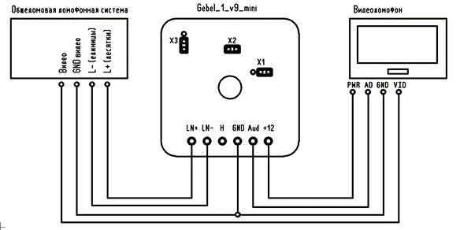 | 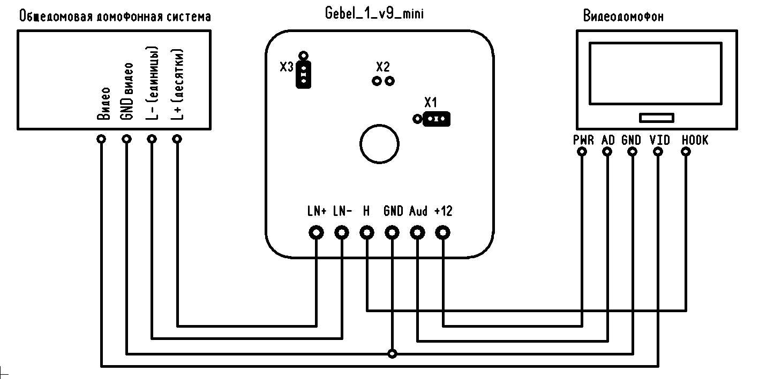
Стандартная схема подключения модуля сопряжения.  Х1 – правое положение.  Х2 – замкнуто. (режим отслеживания снятия трубки отключен )  Х3 – Нижнее положение | Схема подключения модуля сопряжения с доп. контактом HOOK.  Х1 – правое положение.  Х2 – разомкнуто.  Х3 – нижнее положение. В случае если контакт HOOK/GATE Н.З.(нормально замкнутый контакт, в режиме разговора размыкается).  Х3 – верхнее положение. В случае если контакт HOOK/GATE Н.О.(нормально разомкнутый контакт, в режиме разговора замыкается).

Наши координаты
ООО «АТ СИСТЕМС» ИНН 7811571230 Юридический адрес 188645, Ленинградская обл., г Всеволожск, ул. Центральная, д. 4, пом. 10Ц
Контакты для связи: http://gebel.pro/
+7(931)240-49-62

